1、网络体系结构中（ C ）属于第四层
A、应用层 B、传输层 C、链路层 D、网络层
2、IP地址200.23.16.0/23的网络掩码为（ D ）
A、255.255.255.0 B、255.255.255.128
C、255.255.253.0 D、255.255.254.0
3、生成多项式是x2+x+1, 传输的信息是1011，其CRC校验结果是：D
A、101100 B、101110 C、101111 D、101101
4、假设两个节点间的链路长6,000千米，网络带宽为10Mbps，传播速度为2 * 10⁸米/秒。现在在两个节点间传递一个10Mbit的文件，则整个文件的传递时延估计是（ D ）
A、1.02秒 B、1秒 C、1.06秒 D、 1.03秒
5、4个字节信息是0xEA697341，其校验和是（B ）
A、 0xA255 B 、0xA254 C 、0x5DAB D、 0x5DAA
6、当前拥塞窗口大小为20KB，这时发生ACK超时没有收到的情况，则下次的窗口阀值为：C
A、 1KB B 、20KB C 、10KB D、 40KB
7、DNS的作用是（ B ）
A、文件传输 B、解析域名 C、发送邮件 D、传递网页
8、TCP在（ D ）时候才会触发快速重传
A、超时间隔过长 B、超时 C、收到连续3个ACK D、收到3个同样ACK
9、PPP协议属于（ D ）协议
A、网络层 B、应用层 C、MAC子层 D、链路层
10、信道利用率最高的是（ B ）
A．停等协议 rdt2.0+ B．选择性重传 SR
C．GBN 回退N步 D．以上都不是
11、下列技术属于电路交换网络的技术包括（ D ）
A、虚电路网络 B、CSMA/CD C、数据报网络 D、TDM
电路交换网络中的复用：FDM和TDM。
虚电路、数据报网络是分组交换的两种传输方式。
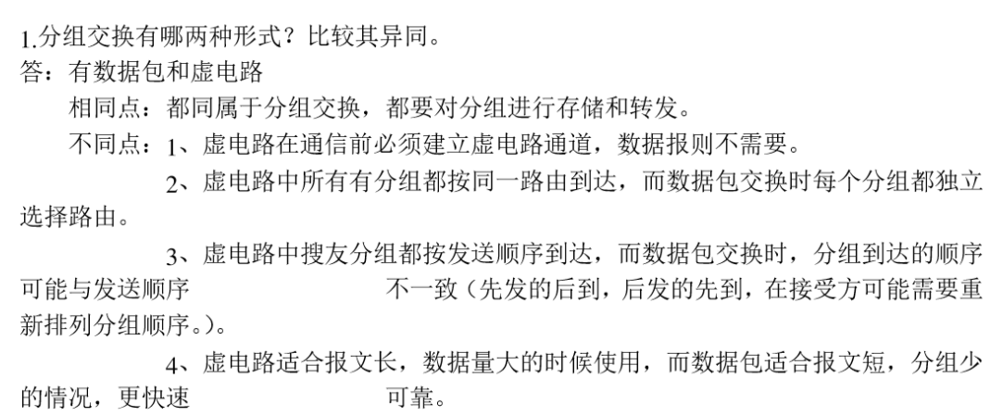
12、传输层协议实现（ A ）
A、进程到进程的通信 B、主机到主机的通信
C、应用服务的数据格式和特性标识 D、介质访问控制
13、下列哪些因素影响了传播延迟（ C ）
A、带宽；B、CPU处理速度；C、链路长度；D、报文长度
14、接收邮件时，使用了如下哪种协议（C ∵POP3使用TCP ）
A、FTP B、UDP C、TCP D、SMTP
15、假定主机A通过TCP连接向主机B发送一个序号为20的20字节报文段，那么该报文段的确认号不可能是（ C ）
A、10 B、40 C、41 D、无法确定
16、路由器内部的交换结构不包括（ C ）
A、内存交换 B、总线交换 C、环形交换 D、纵横矩阵交换（或称互联网络交换）
17、下列路由协议属于域间路由协议的是（ D ）
A、RIP B、ICMP C、OSPF D、BGP
18、IP协议可以（ D ）
A．实现流量控制 B．进行拥塞控制
C．保证可靠传输 D．充分利用网络资源
19、以太网提供了下面（ A ）服务
A、错误检测 B、流量控制 C、数据的可靠传输 D、拥塞控制
20、PPP协议属于（ B ）
A 、网络层 B 、链路层 C、应用层D 、传输层
21、下列软件或设备工作在链路层的是（ C ）
A、web服务器 B、边界路由器 C、以太网卡 D、以太网集线器
22、我们将传输层的PDU称作（ A ）
A、报文段 B、数据报 C、帧 D、报文
23、下列（ D ）设备或者软件属于核心系统
A、个人笔记本 B、Web服务器 C、联网的智能手机 D、路由器
24、接收邮件时，使用了如下哪些协议（ D ）
A、FTP B、UDP C、SMTP D、TCP
25、SMTP是用于（ C ）
A浏览器和Web服务器之间传送报文 B 从邮件服务器向客户端发送报文
C 在邮件服务器之间传送报文 D网管代理向网管站发送报文
26、（ C ）协议是应用层协议
A、PPP B、ICMP C、SMTP D、OSPF
27、当一个UDP报文道达目的主机时，操作系统使用（ C ）选择正确的socket.
A、源IP地址 B、源端口号 C、目的端口号 D、目的IP地址
28、网络上所抓到的TCP数据报文段中，有一个字段RcvWindow，其含义和作用为（ A ）
A、接收窗口大小，用于流量控制 B、发送窗口大小，用于流量控制
C、发送窗口大小，用于拥塞控制 D、接收窗口大小，用于拥塞控制
拥塞控制的那个是cwnd
29、假定一个应用程序每秒中产生60字节的数据块，每个数据块封装在一个TCP报文段，然后再封装在IP数据报中。这时数据报文中包含的数据量占（ D ）
A、40% B、20% C、80% D、60%
30、OSPF协议是（ C ）
A、运行于TCP之上 B、运行于UDP之上
C、直接运行于IP之上 D、运行于以太网卡之上
31、拨号上网通常使用（ D ）协议
A 、CSMA/CD B 、ALOHA C、 ARP D 、PPP
32、下列（ D ）是链路层设备
A、集线器 B、中继器 C、路由器 D、以太网卡

二、填空题（10分，每空1分）
1、RIP采用了（DV）算法，属于（内部）网关算法。
2、网络延迟包括传输延迟、传播延迟、（处理 ）延迟和（排队）延迟，其中( 排队)延迟和网络的拥塞有关。
3、BGP运行在(自治)系统之间，传递的是（各子网可达）信息。
4、当一个IP分组通过NAT送往因特网时，其（源IP ）地址需要更换。
5、持久HTTP连接有两种方式，即（带流水线 ）和（不带流水线 ）。

二、是非判断题（10分，每题2分）
1、UDP协议具有一定的拥塞控制功能。F
2、TCP的服务器程序必须先于其客户程序运行。T
3、若因特网上所有链路传输都是可靠的，那么使用UDP协议也可实现可靠传输。F
4、一个IP分组中的目的IP地址在分组传输过程中保持不变 T(如果不考虑NAT的话)
5、PPP接收到一个错误的数据帧时，丢弃该帧并返回一个否认帧。F(直接丢弃)
6、无连接服务不能提供流量控制。T
7、流量控制和拥塞控制是等价的。F
8、相对于数据报网络，虚电路网络更容易保证服务质量。T
9、在FTP中，控制信息和传输的文件数据可以使用同一个套接字。
10、为了保证可靠性，目前DNS使用TCP协议来传输报文。F(UDP)
11、TCP协议不仅有拥塞控制功能，还可以进行流量控制。T
12、假定主机A通过TCP连接向主机B发送一个序号为38的40字节报文段，那么该报文段的确认号必定是78。F
13、在数据报网络中，每个分组携带有目的地主机的地址。T
14、在同一个IP网络中，每台主机的IP地址的网络部分都是相同的。T
15、因特网中，路由器的每个接口都有一个IP地址。T
16、OSPF协议可以运行在自治系统之间。F
17、每个以太网卡的MAC地址不是全球唯一的。F
18、如果因特网上所有链路传输都可靠，那么使用UDP协议也可以实现可靠数据传输 F
19、交换机本质上是一种网桥 。T
20、二层交换机连接的具有不同IP网络号的两台主机之间可以直接通信。T

三、简答（20分，每题5分）
1、同虚电路服务相比，数据报服务具有哪些优点和缺点？

2、什么是CSMA/CD? 它是如何工作的？

3．简述链路状态算法工作原理？

4、简述浏览器访问一个网页的过程？

5、简述TCP建立连接的过程。

6．什么是NAT,它是如何实现的

7、同C/S结构相比，P2P结构具有哪些优点？

8、网络时延包括哪些种类？其中哪些延迟和网络拥塞有关？

9．简述OSPF工作原理

10、什么是HTTP，它的作用是什么？

11、需要哪些信息才能定位因特网上的一个进程？为什么需要这些信息才行？

12、带流水线的持久连接和不带流水线的持久连接有什么区别？

13、简述TCP 的AIMD 算法

14、路有器有哪三种交换结构，各有什么特点

15、以太网是如何进行介质访问控制的？

16、电路交换和分组交换各有哪些优缺点？

17、流量控制和拥塞控制有什么区别？

18、网络应用程序有哪几种体系结构，各有什么优缺点？

四、综合题（40分， 每题10分）
1、结合路由器的结构阐述一个分组在路由器转发过程中的处理过程？

2、路由器有哪几种交换结构？它们各有什么优缺点？

3、基于滑动窗口的流水线可靠数据传输协议GBN与SR的原理及特点。

4、比较数据报网络和虚电路网络的优缺点。

5、什么是链路状态算法，并和距离向量选路算法比较，谈谈它的优缺点。

6、试述TCP是如何进行拥塞控制和流量控制的？

7、试述TCP是如何进行拥塞控制的？

8、假设CRC的生成多项式为G(x)=x4+x+1，一个数据帧为11011011，求该帧的CRC编码。

9、简单说明RIP和OSPF的工作原理，并分别说明它们各自的特点？

10、画出因特网的体系结构图，并说明各层的主要作用。

11、现有一网络如下图所示，请根据图示回答下列问题：
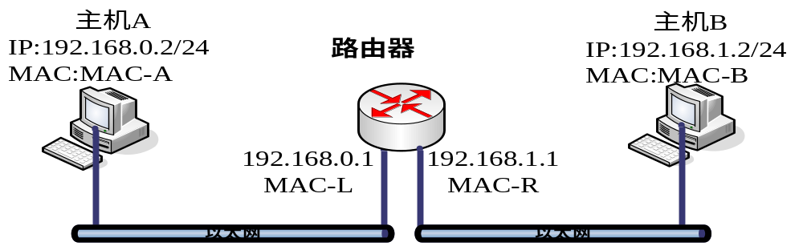1）阐述主机A发送第一个数据分组到主机B的过程。
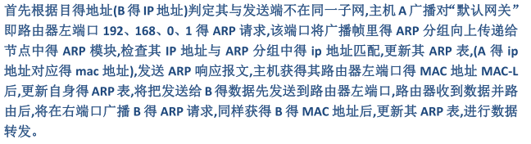
2）根据主机A发送第二个数据分组到主机B的数据内容填写下表：
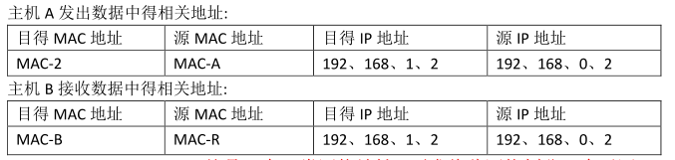
12、202.115.16.0/24是一个C类网络地址。要求将此网络划分一个子网110主机，另外两个60子网主机。

13、考虑下图1中TCP窗口长度作为时间的函数. 假设我们的TCP是按照TCP Reno来工作的,请回答下列问题.
a)指出当运行TCP慢启动时的时间间隔
b)指出当运行TCP避免拥塞时的时间间隔.
c)正常运行在第17个传输周期时，拥塞窗口的值是多少？若此后收到三个冗余ACK检测到有分组丢失，那么接下来拥塞窗口的大小和threshold的值又应为多少?
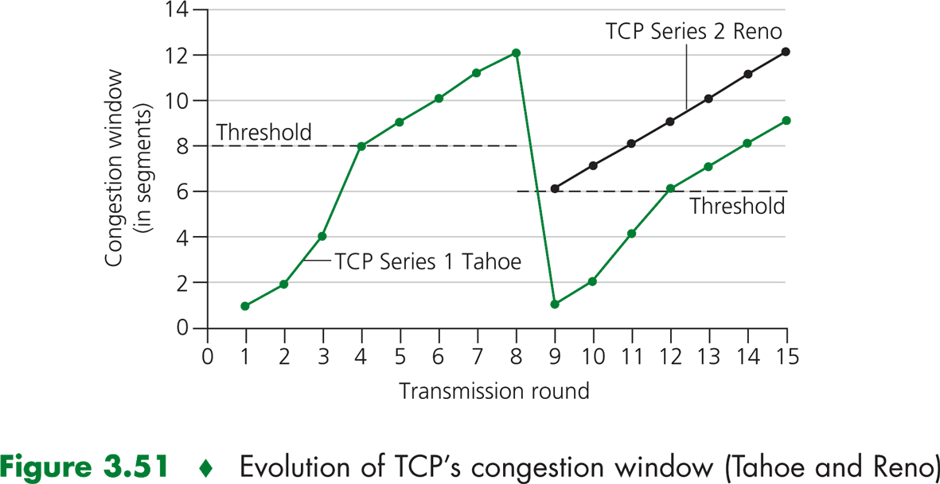

14、假设有一个网络如下图,请根据链路状态选路算法填写路由器U选路算法描述表。(10分)

1
3
2
3
1
3
5
U
V
W
Z
Y
X

5
5

